

秋の彼岸フェア　9.19（土）～9.25（金）

ぶどう、サツマイモ、おはぎなど大特売！！

秋の鮮魚フェア　　9.1（火）▼9.30（水）

メジマグロ、サザエ、メバルなどを大特売！！

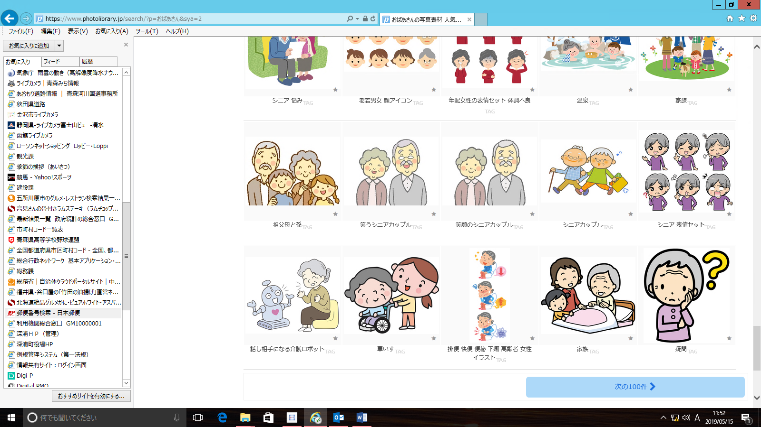

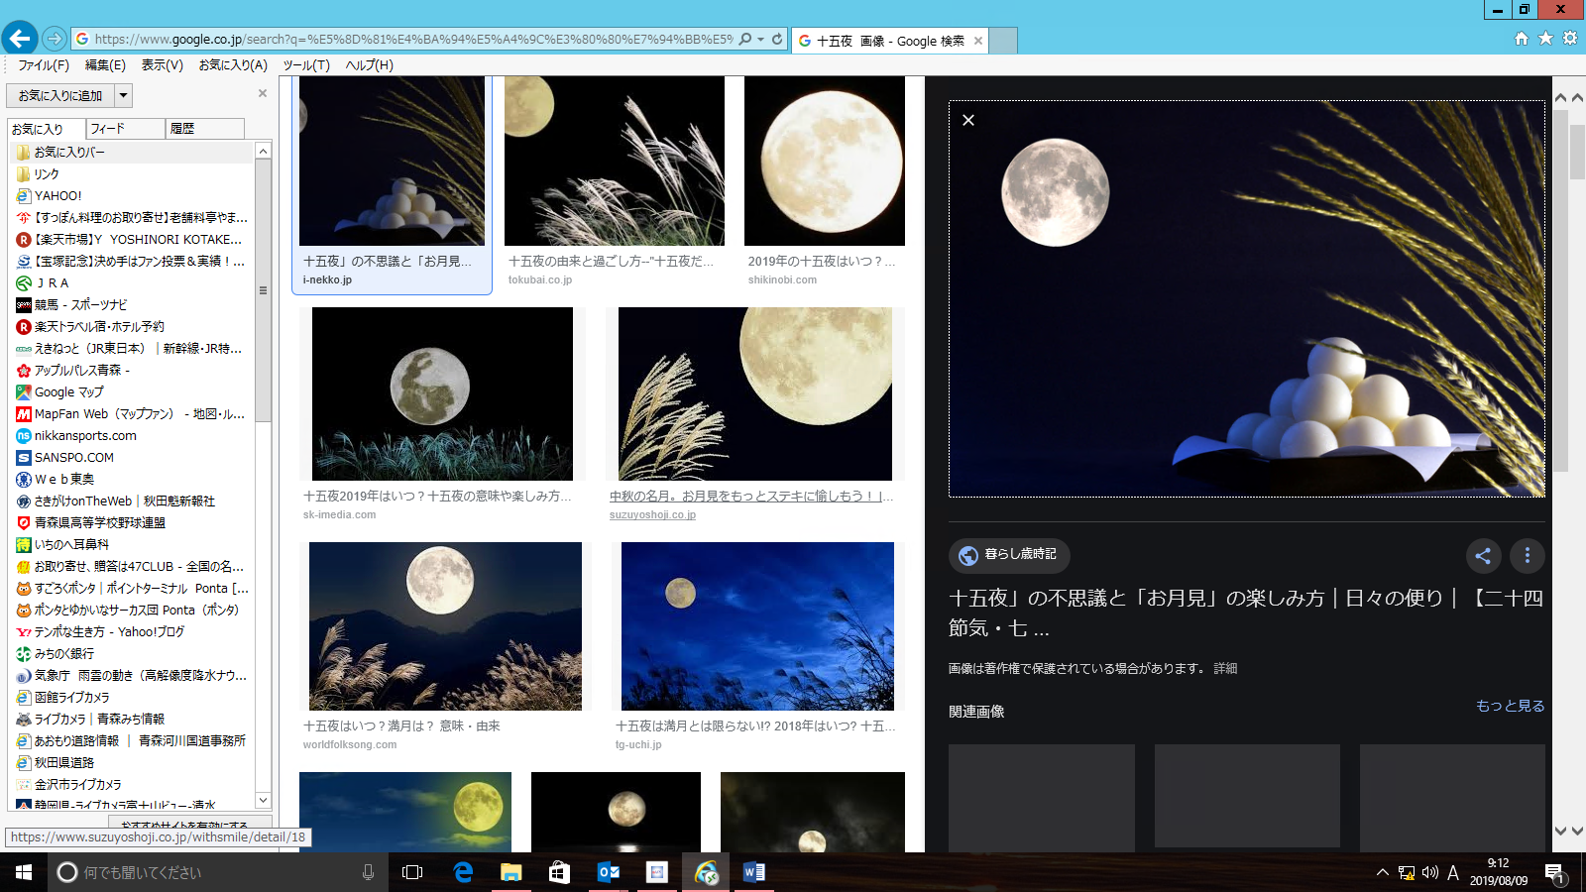

ゆうひくんとしらかみくんも

☀ お待ちしていまーす　☀

まるごとの日　９.２７（日）　※毎月第4日曜日

全品5%割引！！　※「まる浜ラーメン」及び一部商品除く

敬老の日フェア　　９．21（月）　おじいちゃん、おばあちゃんに感謝！！

※　65才以上の方を対象に粗品をプレゼント

**９月SALE**

**９.1（火）▼９.３０（水）**

**海の駅ふかうら 深浦まるごと市場**

―

ン

敬老フェア　5.15（水）

６５歳以上の来店者へ粗品をプレゼント！！

ペ

ン

ャ

キ

の

月

今